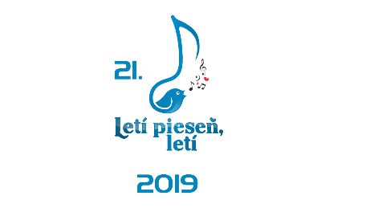
Dom Kultúry 3. Októbra
M. Tita 46
Kovačica 26210
Republika Srbsko
Tel/fax: 013/ 661 112
e-mail: dkulture@gmail.com

PRIHLÁŠKA
Na 20. festival populárnej hudby pre deti
Letí pieseň letí 2019

Meno a priezvisko skladateľa
Názov skladby

Meno a priezvisko interpreta

Dátum narodenia interpreta
a ročník základnej školy v školskom roku 2018/2019
Autor textu
Kontaktná osoba:
(meno, adresa ,tel. číslo, e-mail)

Autori skladieb sú povinní do zaslať prihlášku a notový materiál s textom, prípadne audio nahrávku skladby do 01. októbra na adresu:
DOM KULTÚRY 3. OKTÓBRA
ul. M.Tita 46
26210 Kovačica
s poznámkou: Prihláška na festival Letí pieseň letí 2019.

alebo e-mailom na adresu : dkulture@gmail.com

Prihlášku si možno stiahnúť na web stránkach Domu kultúry Kovačica a Ústavu pre kultúru vojvodinských Slovákov.
Ďalšie informácie o Festivale Letí, pieseň letí možno ziskať na číslach:
013 661-112 a 013 660-666,
062 8850 814 - Ján Tomáš, riaditeľ a
062 8850 813 - Želimir Bartoš
v Ústave pre kultúru vojvodinských Slovákov na 021/54 55 70 a na
web stránke : www. kultura-kovacica.com

